КРАСНОДАРСКИМ КРАЙ  
МУП УКС

НОВОКУБАНСКОГО РАЙОНА

Заказчик: гр. Кузьминов В.И.

ОБОСНОВАНИЕ

необходимости получения разрешения на отклонение от предельных параметров при реконструкции нежилого (производственного) здания на земельном участке по адресу г. Новокубанск, ул. Новаторов, 1/14

2090-720-0

Директор



г. Новокубанск 2020 г.

ГИЛ

Инженер

КРАСНОДАРСКИЙ КРАЙ  
МУП УКС

НОРМОКОНТРОЛЬ I ) СОГЛАСОВАНО

<3

л

НОВОКУБАНСКОГО РАЙОНА  
Член СРО союз «РОПК» СРО-П-034-12102009  
Местонахождение: 352240, г. Новокубанск, ул. Лермонтова, 63

Тел. 8(86195)31050

от 27.07.2020 г. № 2090.

ОБОСНОВАНИЕ

необходимости получения разрешения на отклонение от предельных параметров при реконструкции нежилого (производственного) здания на земельном участке по адресу: г. Новокубанск, ул. Новаторов, 1/14

Пояснительная записка

Земельный участок площадью 795 кв.м, с кадастровым номером 23:21:0401017:267, расположен по адресу; г. Новокубанск, ул. Новаторов, 1/14, принадлежит на праве собственности гр. Кузьминову Василию Ивановичу, о чем сделана запись в Едином государственном реестре № 23:21:0401017:267- 23/009/2020-5 от 11.06.2020 г. На данном земельном участке расположены следующие объекты капитального строительства, административно-бытовое здание, производственное здание и сооружение для сбора и хранения сточных

|  |  |  |  |  |  |  |
| --- | --- | --- | --- | --- | --- | --- |
|  |  |  |  |  | |  |
|  |  |  |  |  | |  |
| Изм. | Коя. | Лист | К" док. | Цшш. | 7 | ) Дата |
| Разработал | | Кравченко | | FP |  | )7.20 |
|  | |  | |  | j. |  |
| Н контр. | | Кедя | | Е1Ш | | 37.20 |
| ТИП | | Кедя | | о/ | | |

Общая пояснительная записка

**2090-720 - О**

|  |  |  |
| --- | --- | --- |
| Стадия | Лист | Листов |
| п | 1 | 9 |

МУП УКС

Новокубанского района

вод - водонепроницаемый септик. При этом, производственное здание планируется реконструировать, с целью увеличения его производственных мощностей, путем строительства новой пристройки размером 9,30x5,30 м, где будет размещаться новое технологическое оборудование. Реконструируемое здание принадлежит на праве собственности гр. Кузьминову Василию Ивановичу, о чем сделана запись в Едином государственном реестре № 23:21:0401017:224-23/009/2019-3 от 24.09.2019 г, возведено как объект капитального строительства со 100% готовностью и эксплуатируется по функциональному назначению как производственное здание по ремонту промышленной продукции, а также имеет размеры по наружному ремонту 9,20x20,40 м и общую площадь 174,9 кв.м.

НОРМОКОНТРОЛЬ СОГЛАСОВАНО

CCt

'О

3

§

Согласно правил землепользования и застройки Новокубанского городского поселения Новокубанского района (далее ПЗЗ), утвержденными решением Совета Новокубанского городского поселения Новокубанского района от 01.08.2014 г. № 585 «Об утверждении Правил землепользования и застройки территории Новокубанского городского поселения Новокубанского района Краснодарского края», в редакции от 24.01.2020 г. № 75 «О внесении изменений в решение Совета Новокубанского городского поселения Новокубанского района от 01.08.2014 г. № 585 «Об утверждении Правил землепользования и застройки территории Новокубанского городского поселения Новокубанского района Краснодарского края», установлен градостроительный регламент, в соответствии с которым данный земельный участок расположен в территориальной зоне П-4 - зона предприятий, производств и объектов IV класса опасности. Зона предприятий, производств и объектов IV класса опасности (П-4) выделена для обеспечения правовых условий формирования предприятий, производств и объектов не выше IV класса опасности, с низкими уровнями шума и загрязнения. Допускается

|  |  |  |  |  |  |  |  |
| --- | --- | --- | --- | --- | --- | --- | --- |
|  |  |  |  | 7] | п | |  |
|  |  |  |  |  | и |  |  |
| И'!М | Кол. | Лист | №док | По, | | [XI. | } Ui 1 а |

Лист

широкий спектр коммерческих услуг, сопровождающих производственную деятельность. Сочетание различных видов разрешенного использования недвижимости в единой зоне возможно только при условии соблюдения нормативных санитарных требований. В данной зоне установлены следующие предельные (минимальные и (или) максимальные) размеры земельных участков и предельные параметры разрешенного строительства или реконструкции объектов капитального строительства:



НОРМОКОНТРОЛЬ ) СОГЛАСОВАНО

1. минимальная/максимальная площадь земельных участков - 300-45000

кв. м;

1. минимальная ширина вдоль фронта улицы - 20 м;
2. минимальный отступ зданий, сооружений и строений от передней границы - территории общего пользования - 5,0 м в новых микрорайонах; по линии существующей застройки в застроенной территории;
3. минимальный отступ зданий, сооружений и строений от боковой границы - границы смежных земельных участков - 3,0 м; при блокировке - 0,0 м;
4. минимальный отступ зданий, сооружений и строений от задней границы - границы смежных земельных участков - 3,0 м; при блокировке - 0,0

м;

1. максимальное количество надземных этажей зданий - 3;
2. максимальная высота зданий от уровня земли до уровня верха перекрытия последнего этажа - 20 м;
3. максимальный процент застройки - 70%.

В связи с необходимостью увеличения производственных мощностей и установки нового технологического оборудования, запланировано возведение новой пристройки к производственному зданию с отклонением от предельных параметров установленных градостроительным регламентом. При этом,

|  |  |  |  |  |  |  |  |  |
| --- | --- | --- | --- | --- | --- | --- | --- | --- |
|  |  |  |  |  | |  |  | Лист |
|  |  |  |  | п | г |  | 2090-720-0 | 3 |
| Изм. | Кол. | Лист | №док | Под | 1' | Да га |

реконструируемый объект уже возведен и зарегистрирован с отклонениями от предельных параметров установленных градостроительным регламентом.

НОРМОКОНТРОЛЬ I СОГЛАСОВАНО

*



Расчетные технико-экономические показатели производственного здания с планируемым отклонением после реконструкции составят:

* площадь застройки - 237,0 кв.м;
* общая площадь -198,5 кв.м;
* производственная площадь - 155,3 кв.м;
* площадь здания (площадь, определенная в соответствии с требованиями, утвержденными приказом Минэкономразвития № 90 от 01.03.2016 г.) - 202,8 кв.м;
* строительный объем -1185,0 куб.м;
* максимальная высота - 8,0 м;
* количество этажей - 1, в том числе подземных - 0;
* этажность -1;
* функциональное назначение - производственное здание.

Существующий реконструируемый объект недвижимости возведен до установления действующего градостроительного регламента, а именно в 1977 году. При этом, на возведение данного здания было получено соответствующее разрешение на строительство. В настоящее время, рассматриваемый объект недвижимости расположен на земельном участке с отклонением от предельных параметров утвержденных градостроительным регламентом, а именно на расстоянии 1,8 м от соседней межевой границы с земельным участком по смежеству с ул. Новаторов, 1Б (по нормативу - не менее 3,0 м). При этом, после реконструкции с возведение к этому объекту пристройки размером 5,3x9,3 м, будут нару шены градостроительные отступы от фасадной межевой границы с проездом от ул. Новаторов, где данное расстояние будет равно 3,0 м (по нормативу не менее 5,0 м). Согласно ст. 36 п. 9 Градостроительного кодекса

|  |  |  |  |  |  |  |  |  |
| --- | --- | --- | --- | --- | --- | --- | --- | --- |
|  |  |  |  | 1\ | г |  |  | Лист |
|  |  |  |  | V | It* |  | 2090-720-0 | 4 |
| Изм | Кол. | Лист | №док | ПодА. | | Дата |

Российской Федерации, реконструкция объектов капитального строительства, предельные параметры которых не соответствуют градостроительному регламенту, осуществляется только путем приведения таких объектов в соответствие с градостроительным регламентом или путем уменьшения их несоответствия предельным параметрам разрешенного строительства. Ввиду возведения данного реконструируемого объекта капитального строительства в соответствии с разрешительными документами и с действующими на то время градостроительными нормами, его капитальности, а также государственной регистрации права как недвижимое имущество с записью в Едином государственном реестре № 23:21:0401017:224-23/009/2019-3 от 24.09.2019 г, то приведение в соответствие с градостроительным регламентом в части минимального отступа зданий от границ смежных участков, без нарушения целостности реконструируемого объекта и сохранения предусмотренных технологических объемно-планировочных параметров возводимой пристройки, невыполнимо. При этом, узаконенное существующее расположение реконструируемого объекта недвижимости с отклонениями от предельных параметров, сложная конфигурация данного земельного участка и обременение его существующими инженерными сетями (сети электроснабжения и канализации расположены с северной стороны от объекта на расстоянии 1,7 м и 6,0 м соответственно, что не позволяет разместить планируемую пристройку), дает возможность выполнить мероприятия по реконструкции путем уменьшения данных предельных параметров, установленных градостроительным регламентом, с учетом сохранения архитектурно-планировочного решения как реконструируемого объекта, так и возводимой к нему пристройки.

|  |  |  |  |  |  |  |
| --- | --- | --- | --- | --- | --- | --- |
|  |  |  |  |  | ) | г- |
|  |  |  |  | у | "л-У |  |
| Изм. | Кол. | Лист | Ходок | Под^г | | Дата |

Реконструкция существующего объекта недвижимости со строительством новой пристройки будет осуществляться с возведением данной пристройки основного производственного назначения именно с западной стороны (с размерами 5,3x9,3 м) в створе с северной стеной производственного здания (из- за технологической поточности реконструируемого объекта и обременения данного участка существующими инженерными сетями). Такая реконструкция позволит сохранить существующие инженерные сети, существующую технологическую поточность производственного объекта, а также обеспечит полноценное функционирование новой пристройки с учетом размещения необходимого производственного оборудования.

НОРМОКОНТРОЛЬ I СОГЛАСОВАНО

I

tl

и

Обоснование

Идентификация здания согласно со ст. 4 Федерального закона от 30.12.2009 г. № 384-ФЗ «Технический регламент о безопасности зданий и сооружений»:

1. назначение - производственное здание;
2. принадлежность к объектам транспортной инфраструктуры и к другим объектам, функционально-технологические особенности которых влияют на безопасность - не принадлежит;
3. возможность опасных природных процессов и явлений, а также технологических воздействий на территории, на которой будут осуществляться строительство, реконструкция (переустройство) и эксплуатация здания или сооружения - расчетная сейсмичность площадки - 7 баллов;
4. принадлежность к опасным производственным объектам — не принадлежит;

|  |  |  |  |  |  |  |  |
| --- | --- | --- | --- | --- | --- | --- | --- |
|  |  |  |  |  | ГГ | | 1 |
|  |  |  |  | ... | ■J |  |  |
| Изм | Кол. | Лист | №док | Под | | I. | Дата |

Лнст

1. пожарная и взрывопожарная опасность - класс функциональной пожарной опасности - Ф 5.1;

НОРМОКОНТРОЛЬ I СОГЛАСОВАНО



а



1. наличие помещений с постоянным пребыванием людей - одно, для охранно-сторожевой деятельности;
2. уровень ответственности - нормальный.

Возведение новой пристройки не повлияет на существующую степень огнестойкости и класс конструктивной пожарной опасности реконструируемого объекта, так как будет составлять с ним один пожарный **отсек.** Все существующие пожарные разрывы **относительно** существующих зданий останутся без изменений. Подъезд пожарных автомобилей к реконструируемому объекту предусмотрен с проезда от ул. Новаторов. Рассматриваемое здание с новой пристройкой не ограничивает доступ пожарных автомобилей к существующим объектам капитального строительства.

В соответствии с графическим приложением к настоящему обоснованию (схема планировочной организации земельного участка), существующее расположение реконструируемого здания позволяет обеспечить объемно­планировочные решения в соответствии с требованиями к инсоляции согласно СанПиН 2.2.1/2.1.1.1076-01 «Гигиенические требования к инсоляции и солнцезащите помещений жилых и общественных зданий и территорий».

Участок расположен вне зон, на которые распространяются градостроительные, санитарно-защитные, охранные или иные ограничения.

Согласно СанПиН 2.2.1/2.1.1.1200-03 «Санитарно-защитные зоны и санитарная классификация предприятий, сооружений и иных объектов», санитарно-защитные зоны для реконструируемого здания на рассматриваемом земельном участке, не предусматриваются, так как существующий

|  |  |  |  |  |  |  |  |  |
| --- | --- | --- | --- | --- | --- | --- | --- | --- |
|  |  |  |  |  | J |  |  | Лнот |
|  |  |  |  |  | / |  | 2090-720-0 | 7 |
| Изм | Кол. | Лист | №док | По^т. | | Дата |

реконструируемый объект не является источником воздействия на среду обитания и здоровье человека.

НОРМОКОНТРОЛЬ I СОГЛАСОВАНО

а

•с

О

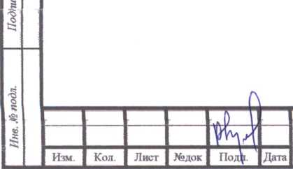

С учетом того, что реконструируемый объект недвижимости уже возведен и является объектом капитального строительства (зарегистрирован с правом собственности как недвижимое имущество с записью в Едином государственном реестре № 23:21:0401017:224- 23/009/2019-3 от 24.09.2019 г), где его перенос будет составлять несоизмеримый ущерб при дальнейшей эксплуатации (конструкция **фундамента выполнена из** монолитного бетона н имеет **прочную связь с** землей, а наружные стены выполнены из шлакобетонного блока с единым несущим остовом); расположен уже с отклонениями от предельных параметров установленных градостроительным регламентом, а также то, что земельный участок имеет сложную конфигурацию, обременен существующими инженерными сетями электроснабжения и канализации (расположены с северной стороны от объекта, где невозможно разместить планируемую пристройку) и для полноценного технологического функционирования планируемой пристройки необходимо сохранить ее размеры в 5,3x9,3 м, с соблюдением требований технических регламентов, СП и СанПиН, то возможно сохранить расположение реконструируемого объекта от межевой границы с соседним земельным участком по смежеству с ул. Новаторов, 1Б на расстоянии не более 1,80 м и от межевой фасадной границы с проездом от ул. Новаторов на расстоянии не более 3,0 м.

Необходимое отклонение от предельных параметров разрешенного строительства или реконструкции должно осуществляться при согласии всех заинтересованных лиц, через проведение процедуры публичных слушаний в органах местного самоуправления.

Лист

2090-720-0

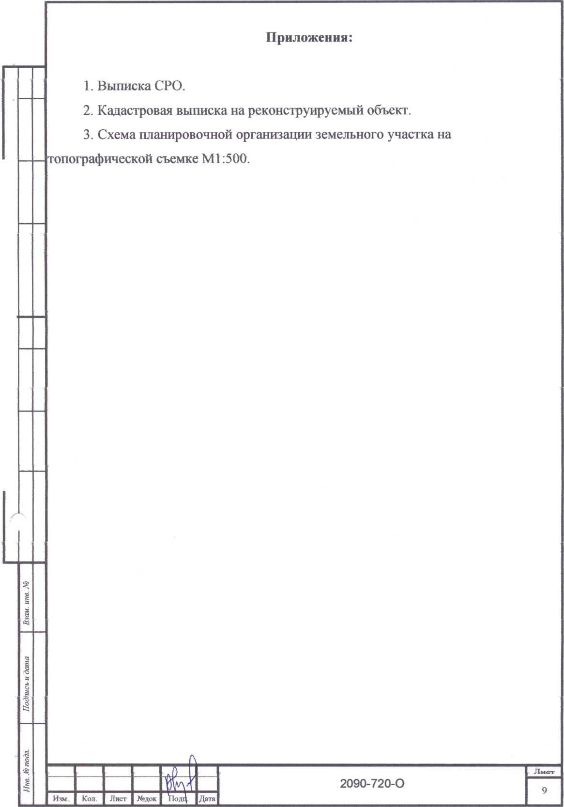

НОРМОКОНТРОЛЬ СОГЛАСОВАНО

|  |  |  |  |  |  |  |  |  |  |  |
| --- | --- | --- | --- | --- | --- | --- | --- | --- | --- | --- |
|  | | | НОРМОКОНТРОЛЬ | | | | СОГЛАСОВАНО | | | |
| Нив. Xs подл. | Подпись и дата | Вшм. инв. № |  |  |  |  |  |  |  |  |
|  |  |  |  |  |  |  |  |  |  |  |

■

Ю

о

со

0

1

-si

N)

О

6

Форма выписки утверждена прикати Гос технадзора от 04.03.2019 № 86

ВЫПИСКА

ИЗ РЕЕСТРА ЧЛЕНОВ САМОРЕГУЛИРУЕМОЙ ОРГАНИЗАЦИИ

**26.03.2020 162**

(дата) (номер)

**Союз «Региональное объединение проектировщиков Кубани» саморегулируемая организация**

**(Союз "РОПК" СРО)**

(полное и сокращенное наименование саморегулируемой организации)

**Саморегулируемая организация, основанная на членстве лиц, осуществляющих подготовку**

**проектной документации**

(вил саморегулируемой организации)

**Россия, 350000, г. Краснодар, ул. Красноармейская, д. 68. оф. 201.** <http://vyww.sropk.ru/>**.**

[info@sropk.ru](mailto:info@sropk.ru)

(адрес места нахождения саморегулируемой организации, адрес официального сай га в информационно-телекоммуникационной

сети "Интернет", адрес электронной почты)

**СРО-П-034-12102009**

(регистрационный номер записи в государственном реестре саморегулируемых организаций)

выдана: **Муниципальное унитарное предприятие "Управление капитального строительства**

**Новокубанского района"**

(фамилия, имя (в случае, если имеегся) отчество заявителя - физического лица или полное наименование заявителя -

юридическою лица)

|  |  |
| --- | --- |
| Наименование | Сведения | |
| 1. Сведения о члене саморегулируемой организации: | |
| 1.1 Полное и (в случае, если имеется) сокращенное наименование юридического лица или фамилия, имя, (в случае, если имеется) отчество индивидуального предпринимателя | Муниципальное унитарное предприятие "Управление капитального строительства Новокубанского района" МУП "УКС Новокубанского района" |
| 1.2 Идентификационный номер налогоплательщика (ИНН) | 2343009940 |
| 1.3 Основной государственный регистрационный номер (ОГРН) или основной госу дарственный регистрационный номер индивидуального предпринимателя (ОГРНИП) | 1162372050983 |
| 1.4 Адрес места нахождения юридического лица | Российская Федерация, 352240, Краснодарский край, г. Новокубанск, ул. Советская, д. 82 |
| 1.5 Место фактического осу ществления деятельности (только для индивидуального предпринимателя) |  |
| 2. Сведения о членстве индивидуального предпринимателя или юридического лица в саморегулируемой организации: | |
| 2.1 Регистрационный номер члена в реестре членов саморегулируемой организации | 175 |
| 2.2 Дата регистрации юридического лица или индивидуального  предпринимателя в реестре членов саморегулируемой организации  (число, мест, год) | 18.11.2010 |
| 2.3 Лата ("число, месяц, год) и номер решения о приеме в члены саморегулируемой организации | 18.11.2010, Протокол №45 |

**3. Сведения о наличии у членя саморегулируемой организации права выполнения работ:**

2.6 Основания прекращения членства в саморегулируемой организации

1. Дата, с которой член саморегулируемой организации имеет право выполнять инженерные изыскания,

осуществлять подготовку проектной докумен тации, строительство, реконструкцию, капитальный ремонт, снос объектов капитального строительс! ва по договору подряда на выполнение инженерных изысканий, подготовку проектной документации, по договору строительного подряда, по договору подряда на

|  |  |  |
| --- | --- | --- |
| в отношении объектов капитального строительства (кроме особо опасных, технически сложных и уникальных объектов, объектов использования атомной энергии) | в отношении особо опасных, технически сложных и уникальных объектов капитального строительства (кроме объектов использования атомной энергии) | в отношении объектов использования атомной энергии |
| 18.11.2010 | - | - |

1. Сведения об уровне ответственности члена саморегулируемой организации по обязательствам по договору подряда на выполнение инженерных изысканий, подготовку проектной документации, по договору строительного подряда, по договору подряда на осуществление сноса, и стоимости работ по одному договору, в

|  |  |  |
| --- | --- | --- |
| а) первый | ✓ | не превышает 25 000 000 (двадцать пять миллионов) рублей. |
| б) второй |  | не превышает 50 000 000 (пятьдесят миллионов) рублей. |
| в)третий |  | не превышает 300 000 000 (трехсот миллионов) рублей. |
| г) четвертый |  | составляет 300 000 000 (триста миллионов) рублей и более. |

1. Сведения об уровне ответственности члена саморегулируемой организации по обязательствам по договору подряда на выполнение инженерных изысканий, подготовку проектной документации, по договору строительного подряда, по договору подряда на осуществление сноса, заключаемым с использованием конкурентных способов заключения договоров, в соответствии с которым указанным членом внесен взнос в

|  |  |  |
| --- | --- | --- |
| а) первый |  | не превышает 25 000 000 (Двадцать пять миллионов) рублей. |
| б) второй |  | не превышает 50 000 000 (Пятьдесят миллионов) рублей. |
| в) третий |  | не превышает 300 000 000 (Триста миллионов) рублей. |
| г) четвертый |  | составляет 300 000 000 (Триста миллионов) рублей н более. |

4. Сведения о приостановлении права выполнять инженерные изыскания, осуществлят ь подготовку проектной документации, строительство, реконструкцию, капитальный ремонт, снос объектов **капитального строительства:**

Отсутствует

В.Н. Маток

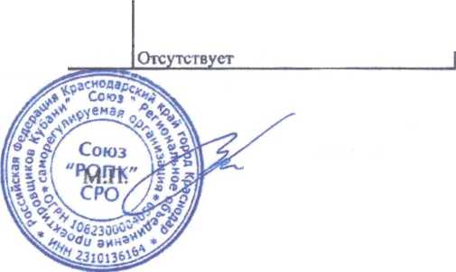

2.4 Дата вступления в силу решения о приеме в члены саморегулируемой организации (число, месяц, год)

2.5 Дата прекращения членства в саморегулируемой организации (число, месяц, год)

18.11.2010

1. Дата, с которой приостановлено право выполнения работ (число, месяц, год)
2. Срок, на который приостановлено право выполнения работ

Директор

153.63

153,77

з 152,(Рг».тр.

J53,66

153,75

А?>

%)(L 153,76

Схема планировочно организации земельj участка /

**/ Х=482Э92.27 . /**

Септи|

53,91

т.

Т'кн I

153.53

153.52

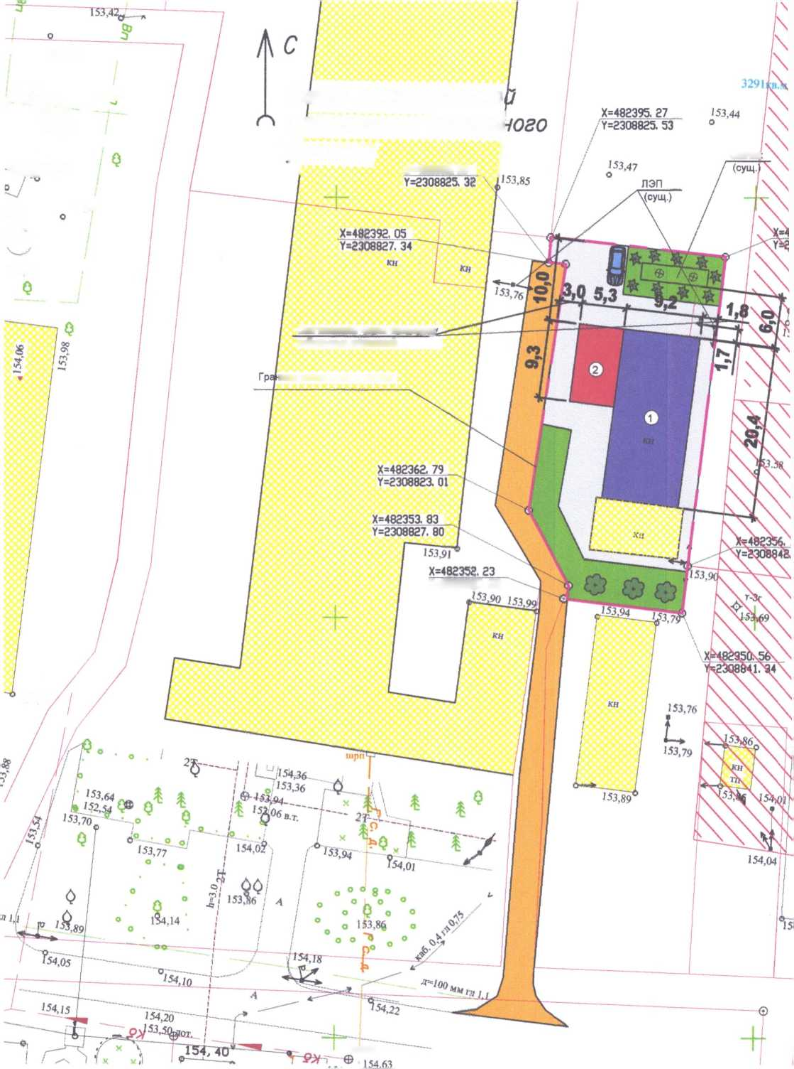

Согласоеагь через процедуру

1ица земельного участка

публичных слушаний

Y=2308827. 23

153.98

засып.

/. Все размера дана б метрах

2 Кадастробай номер земельного участка 23:21:0401017:267

1. Площадь земельного участка 795 кб.м
2. Площадь застройки земельного участка 297,4 кб. м
3. Процент застройки земельного участка 37%

Условные обозначения:

**3291** i

53,44

ф

©

В

*К*

* *люк канализации*
* *люк водопровода*
* *водопровод*
* *канализация*

Свпти

(сущ.)

О

V-

* *газопровод*
* *дерево*

*- опора ЛЗП*

граница земельного участка слаботочные сети ЛЗП

существующий (реконструируемый) объект бетон/плитка

*т*

,—

©

*

клумбы/газоны/озеленение

огород

гравий

существующий объект капитального строительсп проектируемая пристройка существующий навес

деревья/объекты садоводства кустарники/объекты благоустройства

154,04

©

*2090-720-ПЗУ Адрес г Новокубанск ул Новаторов, 1/14*

*Заказчик гр Кузьминов В. И,*

*Изм. Кол.учЛист\№ док*

*°азработал*

*Кравченко*

Й

дп

***Дата***

*Графическое описание обоснования для разрешения на отклонением от предельных параметров*

*Стадия*

П

*Лист Лис.*

1

*У. контр.*

*Кедя*

*Кедя*

*Схема планировочной организации земельного участка Ml: 500*

*МУП УКС*

*Новокубанского райе*